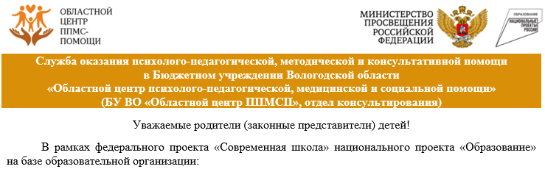

|  |
| --- |
| **Муниципальное дошкольное образовательное учреждение «Детский сад комбинированного вида № 107 «Лукоморье» г. Вологда** |
| (полное наименование образовательной организации – консультативной площадки, муниципальное образование) |

|  |  |  |  |
| --- | --- | --- | --- |
| №  п.п. | ФИО специалиста | Должность | График проведения консультаций |
| 1 | 2 | 3 | 4 |
|  | Миронова Татьяна Сергеевна | Учитель-логопед | Вторник - 8.20-8.50  Среда - 13.00-13.30,  13.30-14.00 |
|  |  |  |  |

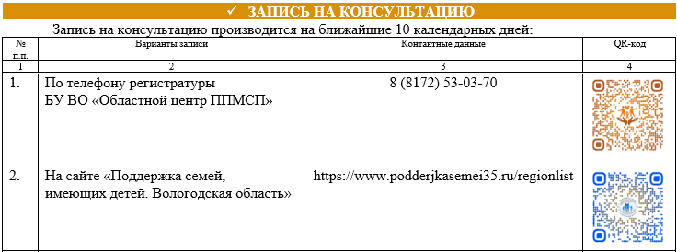

|  |  |  |  |
| --- | --- | --- | --- |
|  | На консультативной площадке  у специалистов(а) | +79095942353 |  |

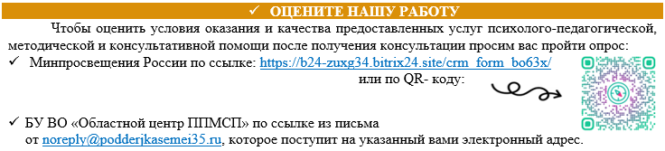

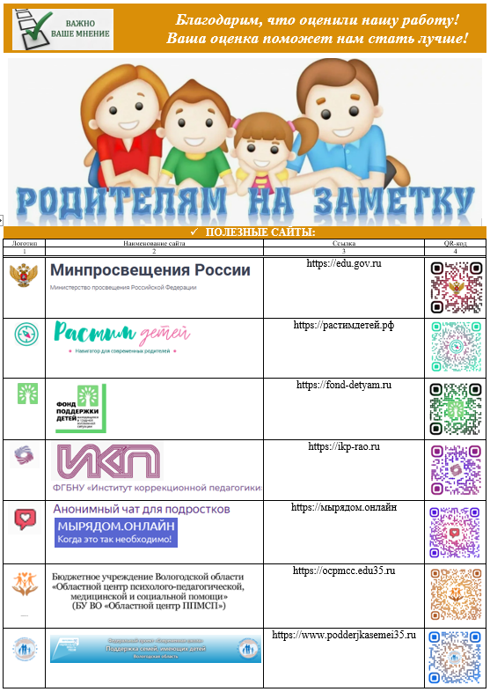

|  |  |
| --- | --- |
|  | ***Не оставайтесь с нерешённой проблемой один на один!***  ***Обращайтесь за помощью к профессионалам!*** |